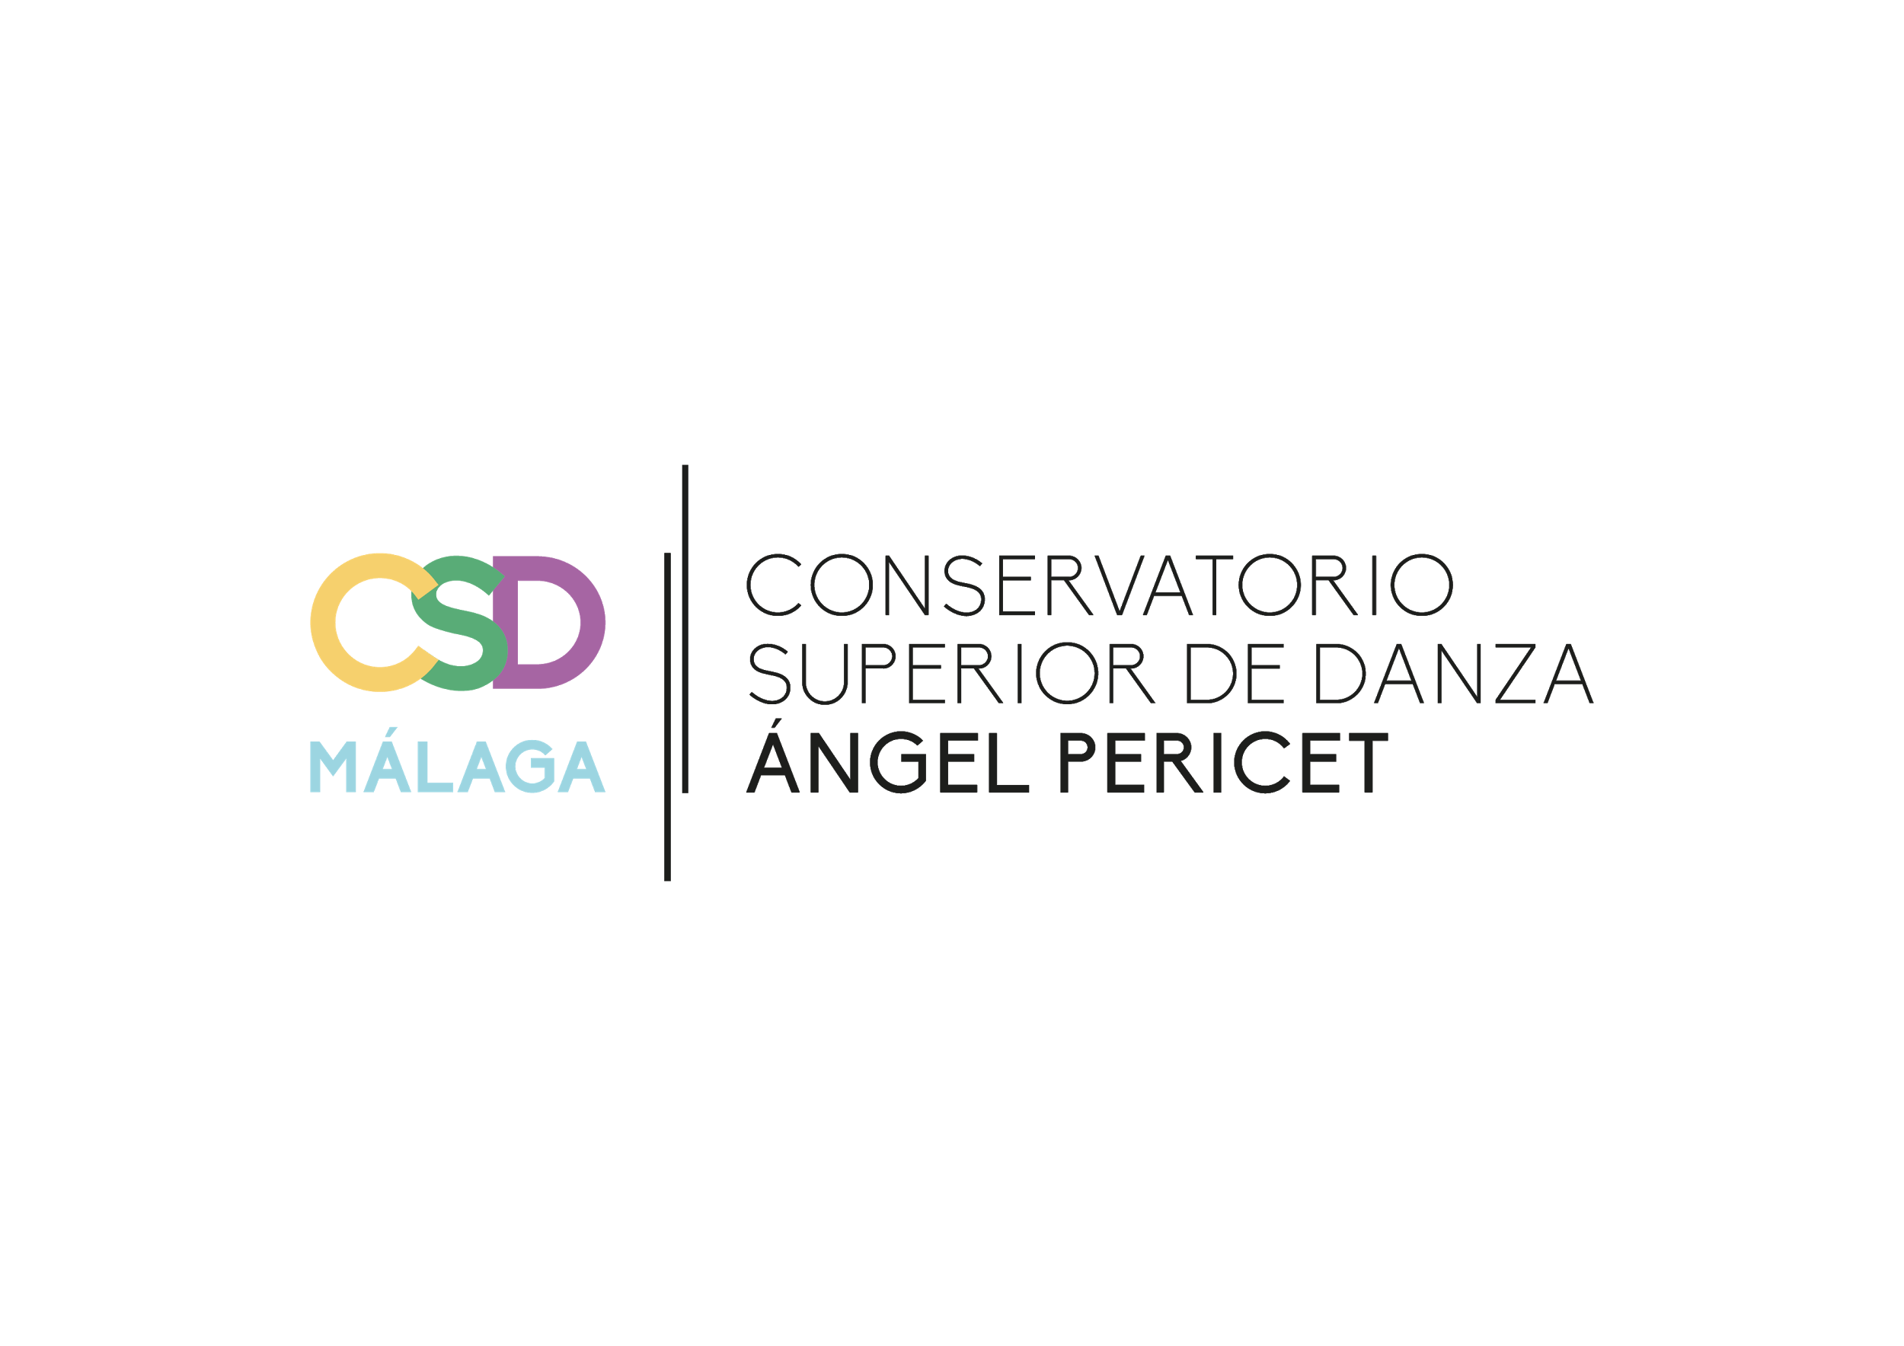

NUESTROS ESTUDIOS (Decreto 258/2011 de 26 de Julio)

El Conservatorio Superior de Danza “Ángel Pericet” de Málaga es el único centro donde se cursan enseñanzas superiores de danza de Andalucía, comenzando su andadura en el curso académico 2002/2003.

**Actualmente, el centro oferta dos especialidades:**

* **Pedagogía de la Danza**
* **Coreografía e Interpretación**

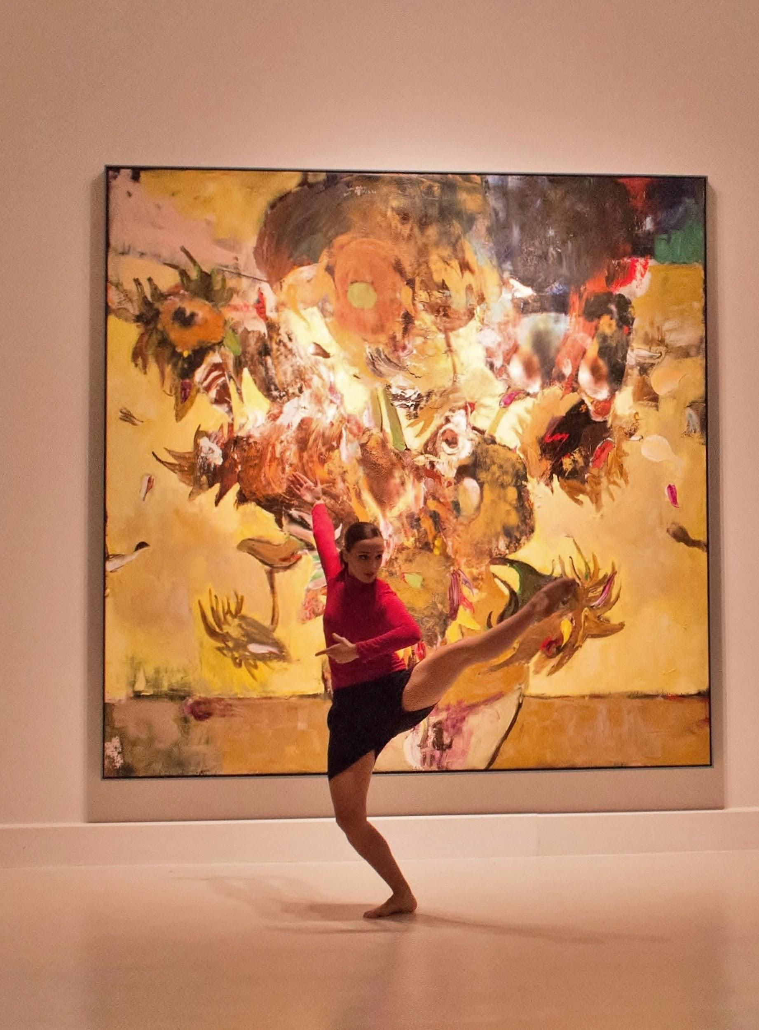

Cada una de las especialidades referidas, a partir de 3º curso, dispone de dos itinerarios, en el caso de Pedagogía de la Danza: **“Docencia para bailarines y bailarinas” y ”Danza social, educativa y para la salud**”. En el caso de Coreografía e Interpretación: **“Coreografía” e “Interpretación”.**

Desde cada una de las especialidades e itinerarios el alumnado puede optar por uno de los cuatro estilos de danza, como son: **Baile Flamenco, Danza Clásica, Danza Contemporánea y Danza Española.**

**LÍNEAS DE INVESTIGACIÓN**

* HISTORIA DEL ARTE y DE LA DANZA
* PSICOLOGÍA
* SOCIOLOGÍA
* CIENCIAS DE LA SALUD
* CREACIÓN
* COMPOSICIÓN
* DANZA Y NUEVAS TECNOLOGÍAS
* PRODUCCIÓN
* INVESTIGACIONES CREATIVO-PERFORMATIVAS
* PEDAGOGÍA
* INDUMENTARIA Y ESCENOGRAFÍA

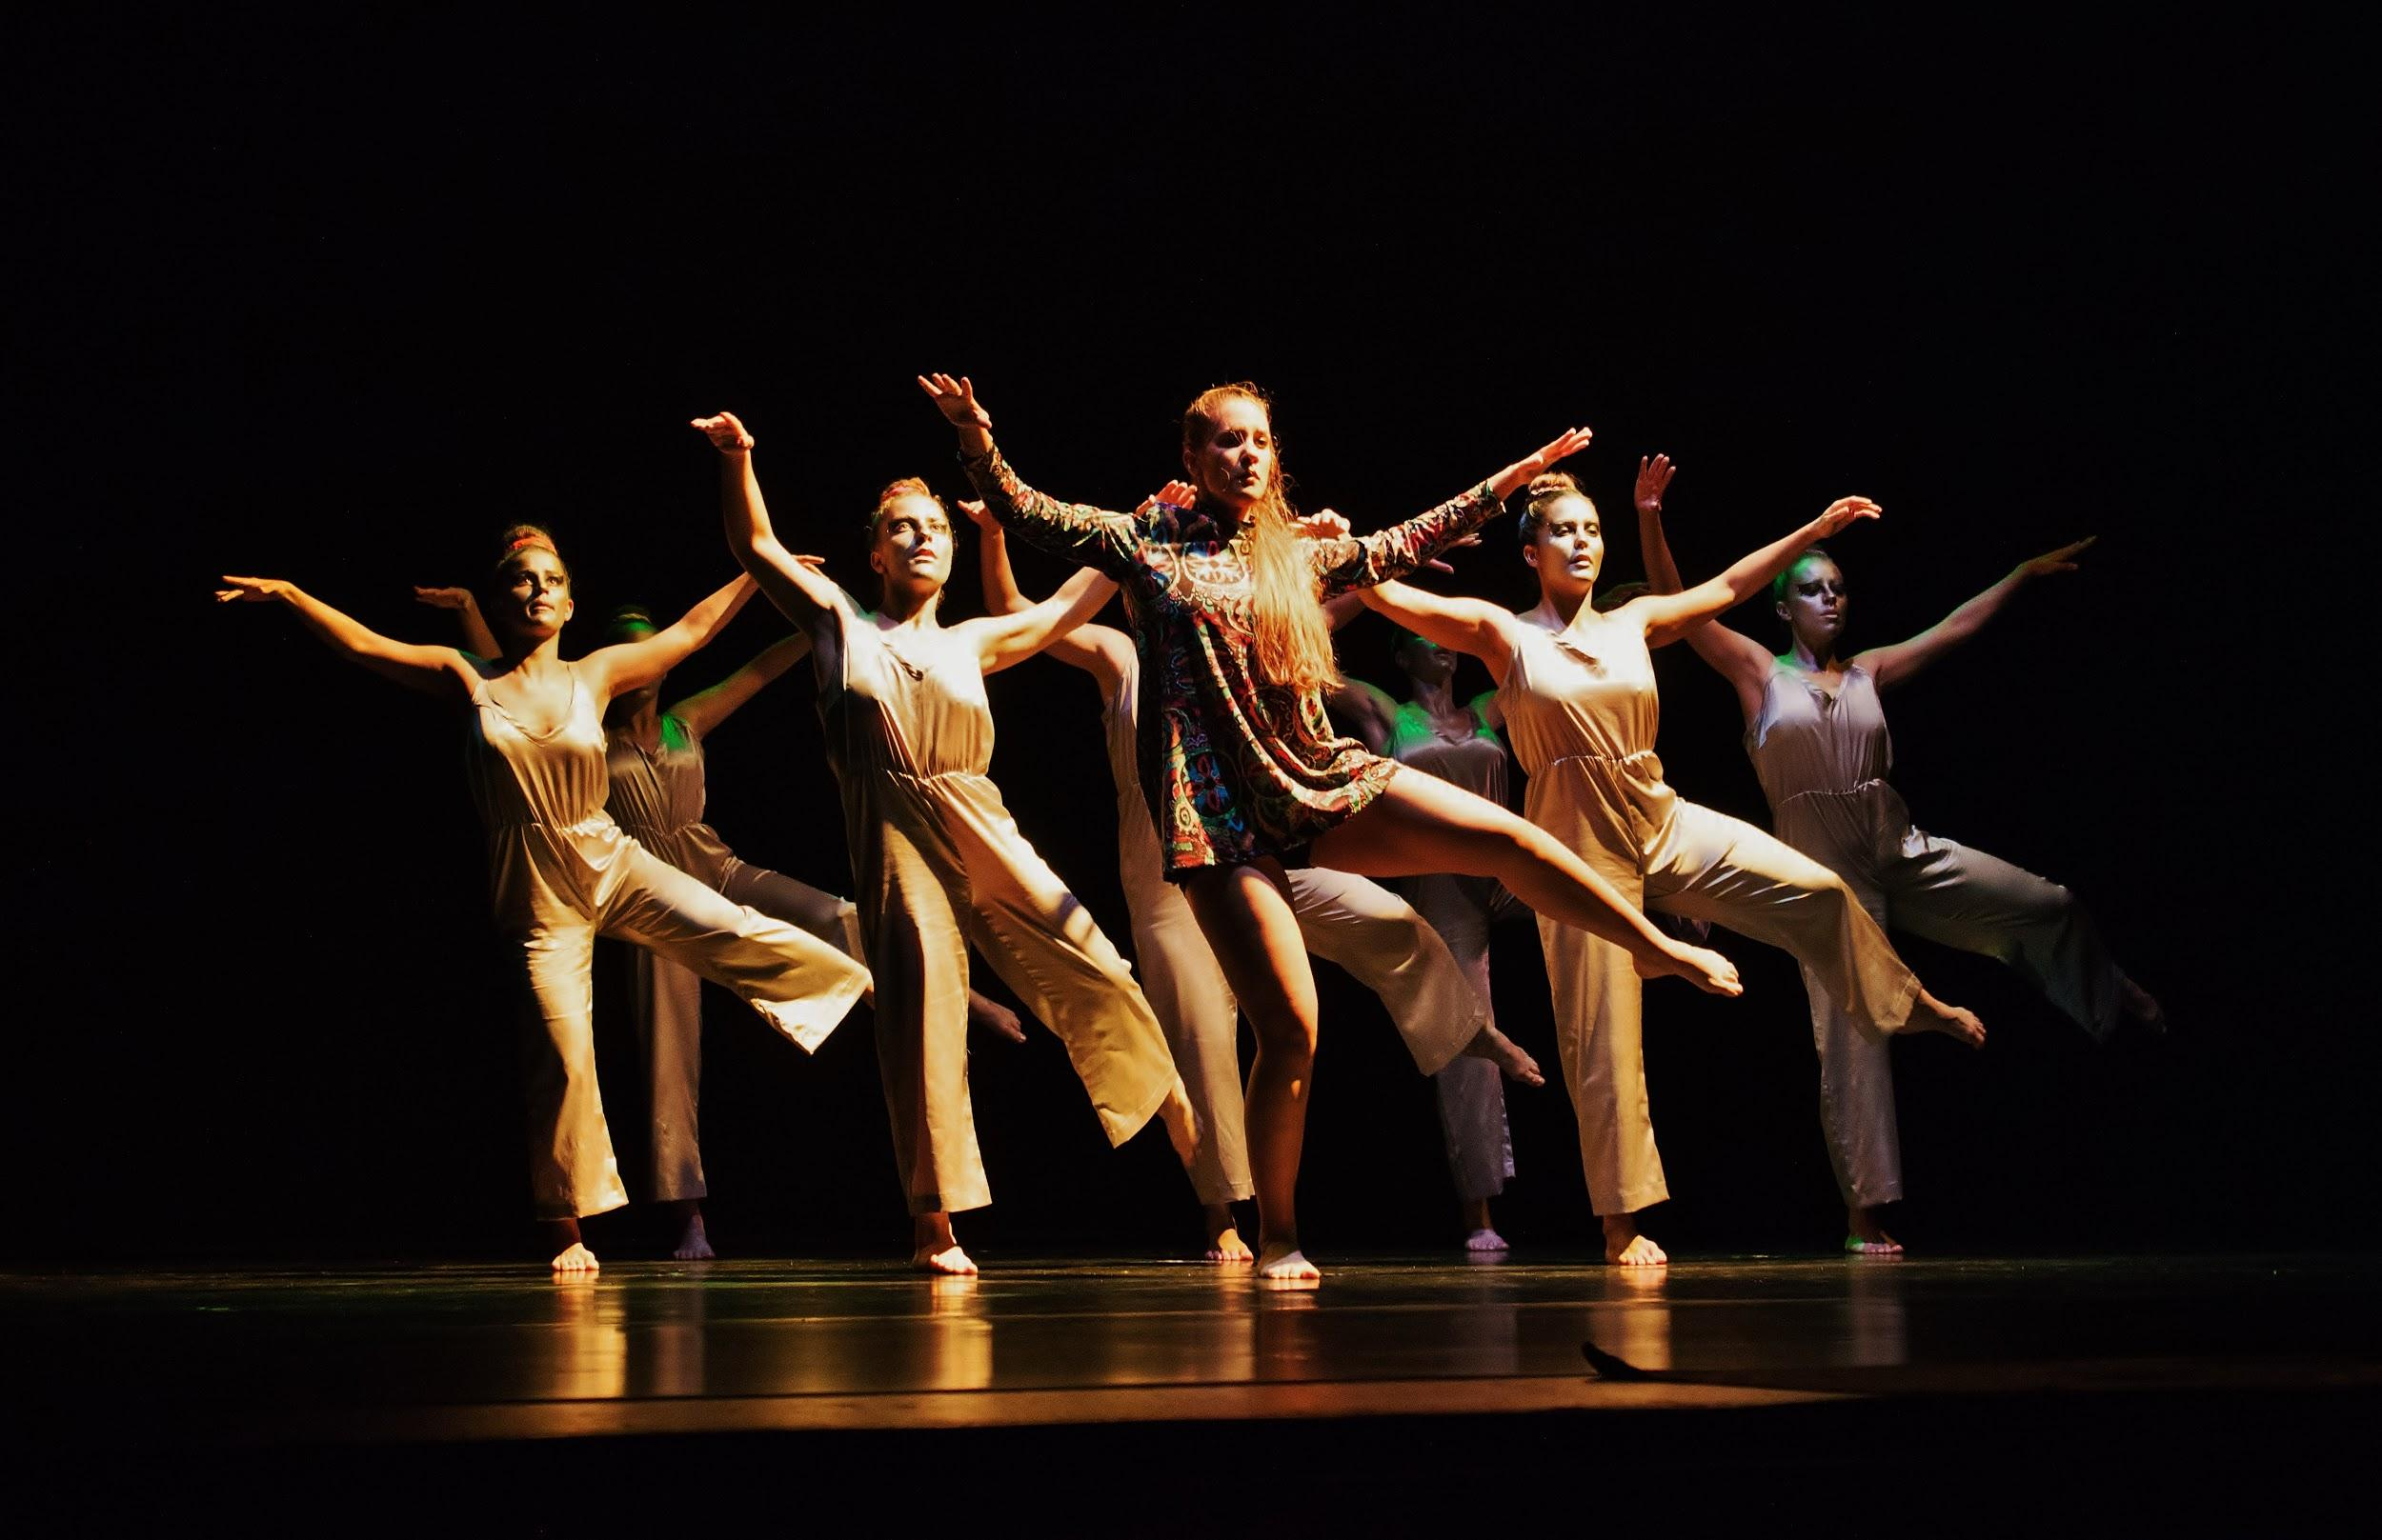

**PROYECTOS REALIZADOS.**

Colaboraciones anuales con el Centro Andaluz de Arte Contemporáneo.

Colaboraciones anuales con el Museo Thyssen.

Publicación Anual de la Revista Danzaratte ( Dialnet )

Convenios para la realización de prácticas con Escénicas

Jornadas pedagógicas de Danza para alumnos de Primaria y Secundaria ( teatro Echegaray y Caja Blanca ).

Movilidad de estudiantes ( Erasmus )

I Jornadas de Técnicas Corporales, Danza y Salud

**PROYECTOS COREOGRÁFICOS**

18527987_1532180570126899_7043238402875511635_n.jpg

18057106_1500113036666986_7916341008479385194_n.jpg

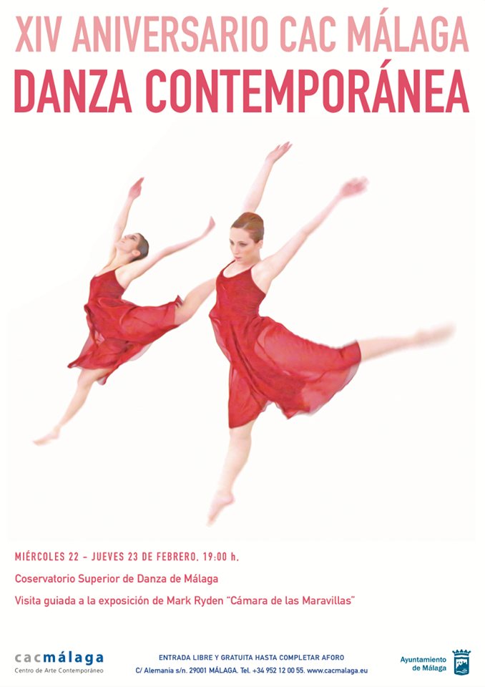



13339649_1198550443489915_5931930651266259644_n.jpg

**TRABAJOS FIN DE ESTUDIOS**

“Elementos del género fantástico y de terror para el flamenco”.

“Tratamiento de la indumentaria de la obra de Carmen desde el punto de vista semiológico: propuesta de análisis de vestuario”.

“ La cobertura mediática en el concurso nacional de córdoba”

“La influencia de la danza y formas coreográficas en los dibujos Disney”.

“ Influencias de Mario Maya en la Ópera flamenca”

“El baile flamenco vanguardista en el siglo XXI”

“Julio Romero de Torres: Pintor por tradición y Flamenco por vocación”

“El repertorio de la danza española en la zarzuela: Análisis de los sainetes “El Baile de Luis Alonso” y “La Boda de Luis Alonso””

“Danza contemporánea y nuevas tecnologías”

“Empieza el espectáculo”

“Influencia entre culturas a través de la Danza”

“La crítica en el flamenco”

“Picasso en la Danza”

“ El flamenco en el Teatro de Salvador Távora”.

“El Flamenco como elemento integrador de culturas”

“El Artista se hace”

“Promoción del Conservatorio Superior de Danza de Málaga y renovación de la imagen”

“El encuentro entre la Danza y la Fotografía”

“Plan de negocios para la creación de una empresa de multiproducción audiovisual especializados en danza: emoción-arte”

“La Danza como reclamo de los Spots publicitarios en los últimos 10 años”

“La versatilidad de la danza flamenca: Interrelación de las artes”

“Cuando la pintura se hace baile. Estudio del Ballet de Antonio Najarro Sorolla”

**TESIS DOCTORALES , PROFESORADO DEL CONSERVATORIO SUPERIOR DE DANZA** .

MATILDE PÉREZ GARCÍA: “Artés escénicas y postmodernidad. El Caso de la Danza en la práctica Teatral Andaluza.”

JOAQUÍN NO SÁNCHEZ: “Factores inherentes a la selección de participantes y semifinalistas en concursos internacionales de piano: el caso María Canals de Barcelona”.

MARIA DOLORES MORENO BONILLA : “ Evaluación de la creatividad en Danza: un estudio comparativo del nivel de creatividad motriz en bailarines de cuatro estilos de Danza “

MARINA BARRIENTOS BÁEZ : “ Origen y evolución del festival Internacional de música y danza de Nerja ( 1959-1970 )

MARIA JESÚS BARRIOS PERALBO : “ La representación de la Danza Española en el Cine Español durante el Franquismo ( 1959- 1970 ): El caso de la Danza Estilizada, un estudio de su evolución a través del análisis coreográfico” .

CARMEN GARCÍA JARA: “ Folklore y comunicación: Estudio de la música de tradición oral en la Manchuela “

EVA DE ALVA COBOS : “ Motivación, pasión y autoestima en la danza: El caso del alumnado del Conservatorio Superior de Danza de Málaga . “

**OBJETIVOS DEL CONSERVATORIO SUPERIOR DE DANZA COMO CENTRO DE ENSEÑANZAS ARTÍSTICAS SUPERIORES.**

**LEY ORGÁNICA 2/2006 DE 3 DE MAYO ARTÍCULO 58.4**: ...Las Comunidades Autónomas y las universidades de sus respectivos ámbitos territoriales podrán convenir fórmulas de colaboración para los estudios de enseñanzas artísticas superiores regulados en esta Ley. **ARTÍCULO 58.6**: **Los centros superiores de enseñanzas artísticas fomentarán programas de investigación en el ámbito de las disciplinas que les sean propias.**

**Real Decreto 1614/2009, de 26 de octubre**, por el que se establece la ordenación de las enseñanzas artísticas superiores reguladas por la Ley Orgánica 2/2006, de 3 de mayo, de Educación: CAPÍTULO VI ,ARTÍCULO 19.,Disposición adicional quinta. **Programas de investigación**. De acuerdo con el artículo 58.6 de la Ley Orgánica 2/2006, de 3 de mayo, de Educación, l**os centros de enseñanzas artísticas superiores fomentarán, mediante los procedimientos que las Administraciones educativas establezcan, programas de investigación en el ámbito de las disciplinas que le son propias.**

**INSTRUCCIONES DE 14 DE FEBRERO DE 2017 DE LA DIRECCIÓN GENERAL DE INNOVACIÓN, PARA LA PARTICIPACIÓN DE LOS CENTROS DOCENTES PÚBLICOS NO UNIVERSITARIOS E INTERVENCIÓN EN EL ÁMBITO DE LA INNOVACIÓN Y LA INVESTIGACIÓN EDUCATIVA REALIZADAS EN COLABORACIÓN CON LAS UNIVERSIDADES ANDALUZAS.**

La consejería de educación viene estableciendo líneas de de colaboración, en el ámbito de la innovación y la investigación, con las Universidades andaluzas que permiten la intervención de las mismas en centros públicos no universitarios, ya sea por iniciativa de las universidades o por demanda de los propios centros educativos. Para ello se establece un Convenio Marco entre Consejería de Educación, de Economía y Conocimiento y las Universidades Públicas Andaluzas para :

* **Desarrollo de las Prácticas Académicas Externas.**
* **Fomento de la Investigación y la innovación**

Es aplicable para todos los centros públicos no universitarios en su relación con las facultades o escuelas de las distintas universidades andaluzas , que deseen participar en el ámbito de la innovación y la investigación educativa, por iniciativa de cualquiera de las partes

Se entiende por “**intervención”**: todas aquellas acciones desarrolladas por la universidad en colaboración y cooperación con profesorado de los centros docentes no universitarios, para introducir cambios innovadores en la práctica docente, para la mejora de los resultados y de los procesos educativos .

En nuestro caso la intervención vendría dada en forma de sinergias, ya que el Conservatorio Superior de Danza de Málaga no forma meros ejecutantes e intérpretes, sino que todo su currículo va encaminado a una formación completa e integral del Bailarín/a, Coreógrafo /a, o docente, y los cambios vendrán dados por la mejora en los **procesos creativos .**

Son muchas las intervenciones e investigaciones que pueden realizarse dentro de nuestras enseñanzas ,somos uno de las Artes más vivas, La Danza es un recurso de creación constante en todos aquellos campos donde la creatividad , la estética y la comunicación son necesarias.

Nuestras carencias y por lo que nos gustaría realizar proyectos de colaboración, con las distintas universidades , es que permanecemos aislados y ajenos al movimiento creativo y a las nuevas propuestas comunicativas. No queremos quedarnos en los teatros , queremos ir más allá y formar parte de las nuevas formas de expresión y comunicación existentes .

Nuestro **objetivo** por tanto es todo lo referente a la **investigación creativo-performativa,** es decir la investigación desde la creación y la interpretación artística, desde sus procesos creativos, de forma que sean entendidos y valorados estos nuevos campos de investigación. Segun T.S. Kuhn, “...la investigación creativo-performativa ha de ser especialmente conocida, generosamente aceptada e incluso estratégicamente potenciada para garantizar la más eficaz investigación superior artística en sus más diversos ámbitos”

Para realizar este proyecto se necesitaría carta de la persona responsable de la intervención por parte de la universidad, en la que se haga constar la motivación de la necesidad del estudio o actividad que se desarrollará en nuestro centro.

**Adjuntamos Instrucciones de La Junta de Andalucía .**

**Contactos CSD Málaga Ángel Pericet.**

Maria Dolores Vera Fernández

Enrique Díaz

Departamento de Comunicación y Relaciones Institucionales.

CSD de Málaga

659 668 731 - 617 949 423

r.c.institucionalescsdmalaga@gmail.com